“Cộng đồng Đông Nam Á – Hành Trình 11 Thành Viên, Mục Tiêu và Tương Lai của Hiệp hội các quốc gia Đông Nam Á (ASEAN)”

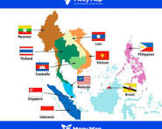

Trong thời đại toàn cầu hóa và biến đổi không ngừng, việc các quốc gia kết nối, hợp tác với nhau trở nên thiết yếu hơn bao giờ hết. Ở khu vực Đông Nam Á – nơi giao thoa các nền văn hóa, lịch sử và kinh tế đa dạng – sự xuất hiện của một tổ chức xuyên quốc gia như Hiệp hội các quốc gia Đông Nam Á (ASEAN) không chỉ là bước ngoặt lịch sử, mà còn là minh chứng cho khát vọng hòa bình, phát triển và thịnh vượng chung.


Bài viết dưới đây sẽ cùng bạn đọc nhìn lại bảng thống kê chi tiết về ASEAN: từ mốc lịch sử thành lập, tên các quốc gia thành viên theo thời gian, cho đến mục tiêu hoạt động chủ đạo của tổ chức – và đặc biệt cập nhật mới nhất về việc tổ chức đón nhận thành viên thứ 11.

2. Bảng thống kê thành viên và mốc thời gian

STT | Quốc gia thành viên | Quốc gia | Năm gia nhập | Ghi chú
1 | Indonesia | Indonesia | 1967 | Thành viên sáng lập. ASEAN+2ASEAN+2
2 | Malaysia | Malaysia | 1967 | Thành viên sáng lập. ASEAN+1
3 | Philippines | Philippines | 1967 | Thành viên sáng lập. ASEAN+1
4 | Singapore | Singapore | 1967 | Thành viên sáng lập. Home+1
5 | Thailand | Thái Lan | 1967 | Thành viên sáng lập. ASEAN+1
6 | Brunei Darussalam | Brunei | 1984 | Gia nhập sau. European Parliament+1
7 | Vietnam | Việt Nam | 1995 | Gia nhập giữa giai đoạn mở rộng. ASEAN
8 | Lao PDR | Lào | 1997 | Gia nhập trong mở rộng. Encyclopedia Britannica
9 | Myanmar | Myanmar | 1997 | Gia nhập cùng Lào. EBSCO
10 | Cambodia | Campuchia | 1999 | Thành viên mở rộng cuối thập niên 90. European Parliament
11 | Timor-Leste (Đông Ti Mô) | Đông Timor | 2025 | Gia nhập mới nhất, trở thành thành viên thứ 11. Reuters+1

3. Mục tiêu hoạt động của ASEAN
Dưới đây là các mục tiêu chính của ASEAN – được tổ chức xác định ngay từ khi thành lập và dần hoàn thiện theo thời gian:
“Tăng tốc tăng trưởng kinh tế, tiến bộ xã hội và phát triển văn hóa trong khu vực.” European Parliament+1
“Thúc đẩy hòa bình và ổn định khu vực thông qua tôn trọng công lý và pháp luật trong quan hệ giữa các quốc gia, tuân thủ các nguyên tắc của Liên Hiệp Quốc.” The Nuclear Threat Initiative+1
Hợp tác về kinh tế: tạo thị trường chung, phát triển hợp tác sản xuất, thu hút đầu tư. Encyclopedia Britannica+1
Hợp tác chính trị – an ninh: giải quyết tranh chấp bằng biện pháp hòa bình, không dùng vũ lực, tôn trọng chủ quyền và toàn vẹn lãnh thổ. Council on Foreign Relations+1
Hợp tác văn hóa – xã hội: tăng cường giao lưu văn hóa, giáo dục, thông tin-truyền thông, nâng cao đời sống người dân trong khu vực. Testbook
4. Nhận diện nổi bật & bước tiến mới (với thành viên thứ 11)

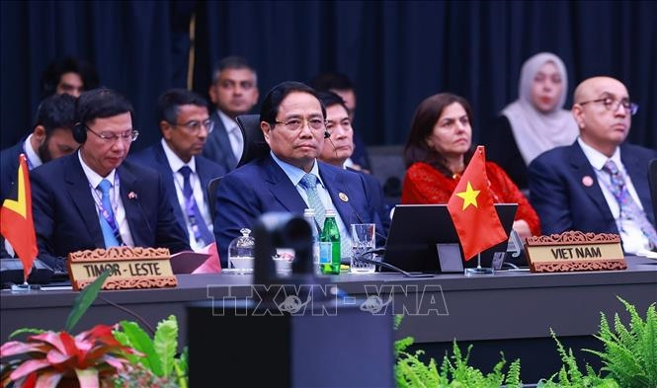

Việc Timor-Leste (Đông Timor) chính thức trở thành thành viên thứ 11 của ASEAN vào tháng 10 năm 2025 đánh dấu bước mở rộng đầu tiên của tổ chức này kể từ những năm 1990. AP News+1

Đây không chỉ là sự gia tăng về số lượng thành viên mà còn mở ra cơ hội mới về hợp tác phát triển, hội nhập khu vực cho Đông Timor – quốc gia nhỏ nhưng giàu khát vọng. Reuters

Với 11 thành viên, ASEAN càng khẳng định vai trò trung tâm trong khu vực Đông Nam Á và toàn cầu – thể hiện tính bao trùm (“inclusivity”) và tính bền vững (“sustainability”) trong tầm nhìn phát triển. (Chủ đề của Hội nghị thượng đỉnh ASEAN 2025 là “Inclusivity and Sustainability”) Wikipedia+1

Thách thức vẫn còn: sự đa dạng lớn về trình độ phát triển, nền chính trị khác nhau giữa các thành viên; năng lực liên kết và triển khai các sáng kiến chung vẫn cần được củng cố. (Theo phân tích) Encyclopedia Britannica+1

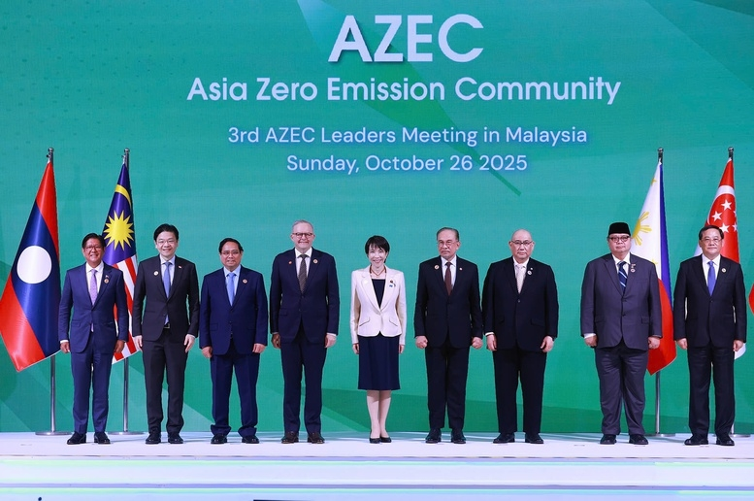

5. Kết luận
Hiệp hội các quốc gia Đông Nam Á (ASEAN) là một tổ chức đã trải qua gần sáu thập kỷ từ khi thành lập (8 tháng 8 năm 1967) đến nay – với nhiệm vụ không chỉ tạo nên một diễn đàn hợp tác giữa các quốc gia Đông Nam Á, mà còn là biểu tượng cho mong muốn “một Đông Nam Á hòa bình, thịnh vượng và gắn kết”.
Việc mở rộng lên 11 thành viên với sự gia nhập của Đông Timor là bước tiến quan trọng, thể hiện tính mở và phát triển của tổ chức trong bối cảnh mới. Tuy nhiên, để hiện thực hóa các mục tiêu “kinh tế – xã hội – văn hóa – an ninh” một cách đồng đều và hiệu quả, ASEAN vẫn cần tăng cường tính liên kết, thể chế hóa hơn các chính sách, đồng thời vượt qua những khác biệt nội khối.
Với vai trò ngày càng lớn trong khu vực và trên thế giới, ASEAN không chỉ là nơi các quốc gia Đông Nam Á trao đổi hợp tác, mà còn đóng vai trò cầu nối với các nền kinh tế, chính trị lớn toàn cầu. Như vậy, hiểu biết về lịch sử, thành viên và mục tiêu của tổ chức này rất hữu ích không chỉ cho giáo dục lịch sử khu vực, mà còn cho thế hệ học sinh – sinh viên như bạn – những người sẽ tiếp nối công cuộc hợp tác và hội nhập.
Hãy cùng tin tưởng rằng, “Cộng đồng Đông Nam Á” – với tinh thần đoàn kết và hợp tác – sẽ tiếp tục phát triển mạnh mẽ, đóng góp vào hoà bình và thịnh vượng chung cho khu vực và toàn cầu.

